Temat : Teatr 4

- Posłuchaj wiersz i odpowiedz na pytania.
- Piosenka „Magiczne miejsce” : https://www.youtube.com/watch?v=JitEZdvs0aQ
- Propozycje zabawy z dzieckiem :
Kociołek czarownicy
Rodzic wyjaśnia dziecku, że ma różne czarodziejskie mikstury i pyta się czy ma ochotę sprawdzić ich działanie. Dziecko udaje, że trzyma w ręce buteleczkę z magicznym płynem, na znak wykonują ruch naśladujący wypicie płynu, a następnie rodzic mówi jaką magiczną właściwość posiada „wypita” mikstura, a zadaniem dziecka jest przedstawić adekwatne do tego reakcje, np. mikstura miłości, eliksir młodości (zamieniają się w bobasy), zamienianie w ropuchę, mikstura na sen, eliksir śmiechu itp.
Balonik – zabawa oddechowa rodzic rękami naśladuje gest nadmuchiwanego balonika, a zadaniem dziecka jest stopniowe nabieranie powietrza, a następnie przy długiej wymowie głoski „s” powolne wypuszczanie powietrza.
Piesek – zabawa oddechowa Dziecko stoi z wyciągniętym językiem dotykającym brody, następnie szybkim oddechem naśladują dyszącego pieska.
- Skarpetkowy rozweselasz :
Potrzebne rzeczy :
-skarpetka
-dwa guziki
-pompon
-ruchome oczka
-drucik kreatywny
-włóczka
-igła z nitką
-nożyczki
-taśma dwustronna
Wykonanie :
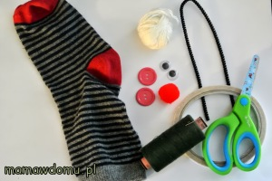
Najpierw przyszywamy pompon w miejscu noska i oczu z guzików

Z włóczki wykonać włosy. Następnie przyszyć je w jednym miejscu do skarpetki.
Za pomocą taśmy dwustronnej dokleić oczy do guzików. Z czarnego drucika wyciąć sześć jednakowych odcinków, które przełożyć trzeba przez materiał skarpetki tak, aby zawinąć je od środka – żeby nie wypadały. Te druciki to rzęsy naszej pacynki.

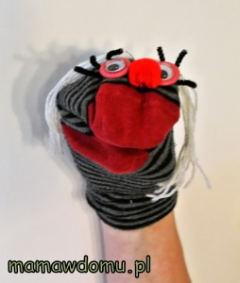

- Pokoloruj rysunki

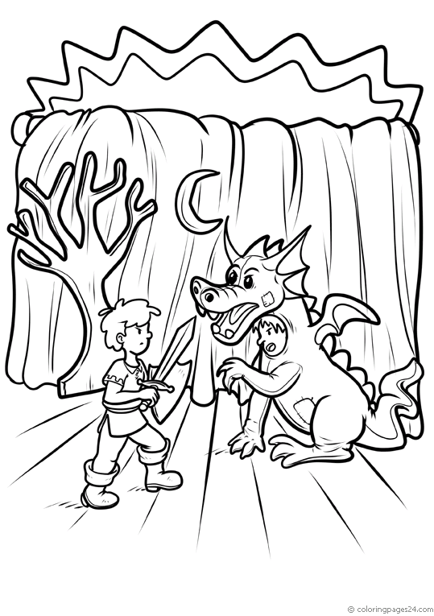
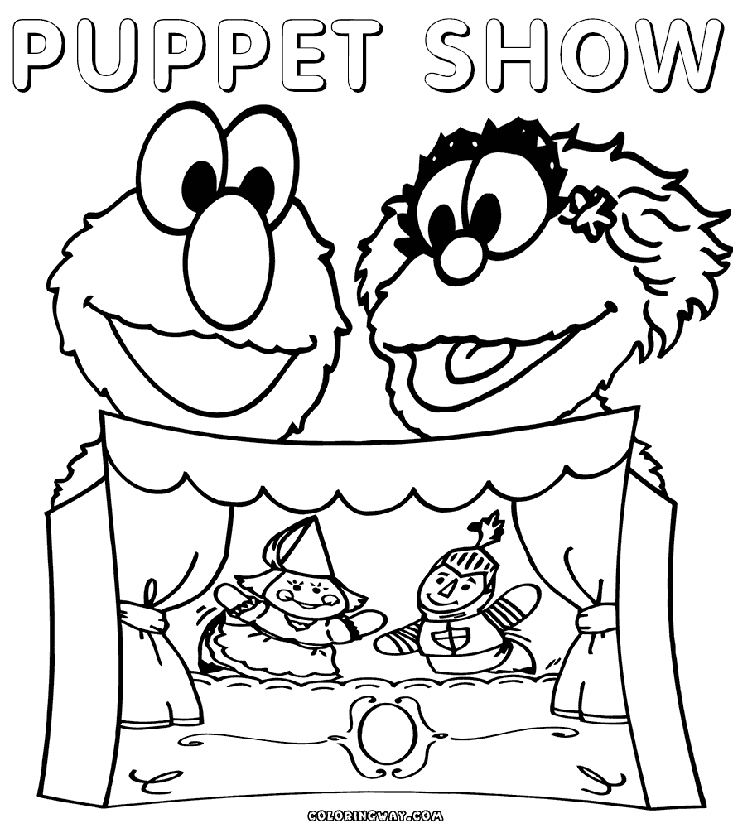

- Film :Jak się ubrać do opery : https://www.youtube.com/watch?v=TDWDr-SWafE&list=PLSiWqvayoEgNAhmb5iLY6OUonNmirC8zY
- Song : https://www.youtube.com/watch?v=Xpup3XqVbY0

